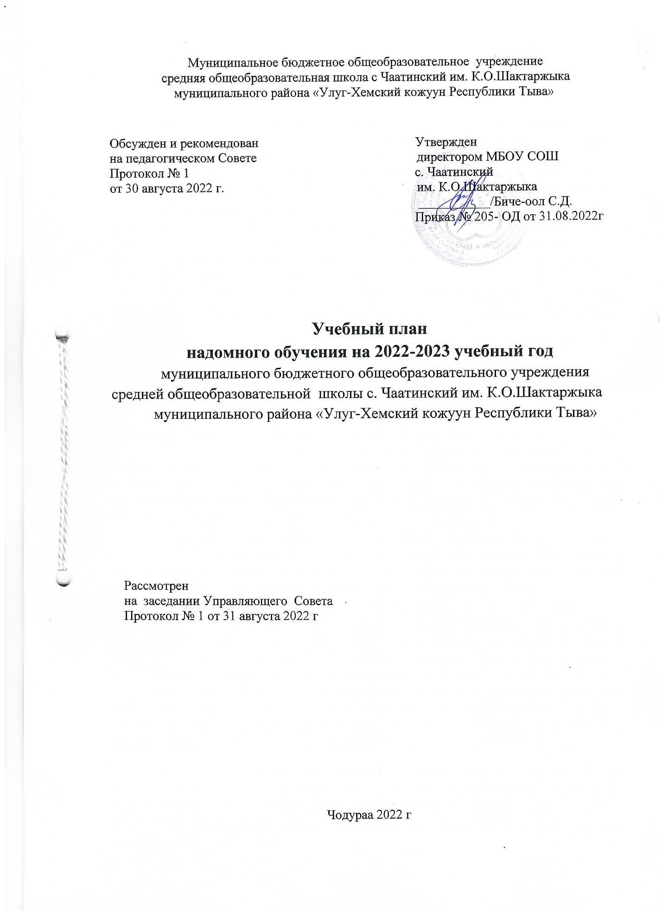

ПОЯСНИТЕЛЬНАЯ ЗАПИСКА
к учебному плану для детей с ограниченными возможностями здоровья,
обучающихся на дому

Учебный план индивидуального обучения на дому разработан в соответствии с действующим законодательством РФ в области общего образования и образования лиц с ограниченными возможностями здоровья.
Учебные планы образовательных учреждений Республики Тыва, осуществляющих обучение по адаптированным основным общеобразовательным программам для детей с ограниченными возможностями здоровья (для глухих, слабослышащих, позднооглохших, с нарушениями опорно-двигательного аппарата, с задержкой психического развития, с умственной отсталостью, с расстройствами аутистического спектра, со сложными дефектами и других обучающихся с ОВЗ) (далее – ОВЗ, образовательные учреждения), формируются в соответствии с требованиями:
- Конституции Российской Федерации (принята всенародным голосованием 12.12.1993 с изменениями, одобренными в ходе общероссийского голосования 01.07.2020);
- Конвенции о правах ребенка (одобрена Генеральной Ассамблеей ООН 20.11.1989, вступила в силу для СССР 15.09.1990);
- Федерального закона «Об образовании в Российской Федерации» от 29.12.2012 №273-ФЗ;
- Федерального базисного учебного плана, утвержденного приказом Министерства образования Российской Федерации от 09.03.2004 № 1312 (далее – ФБУП-2004);
- Федерального компонента государственных образовательных стандартов общего образования, утвержденным приказом Министерства образования Российской Федерации от 05.03.2004 № 1089 «Об утверждении федерального компонента государственных образовательных стандартов начального общего, основного общего и среднего (полного) общего образования» (далее – ФКГОС) (для X-XI (XII) классов);
- Федерального государственного образовательного стандарта начального общего образования обучающихся с ограниченными возможностями здоровья, утвержденного приказом Министерства образования и науки Российской Федерации от 19.12.2014 № 1598 (далее – ФГОС начального общего образования обучающихся с ОВЗ);
- Федерального государственного образовательного стандарта образования обучающихся с умственной отсталостью (интеллектуальными нарушениями), утвержденным приказом Министерства образования и науки Российской Федерации
от 19.12.2014 № 1599 (далее – ФГОС обучающихся с интеллектуальными нарушениями);
- Приказа Министерства просвещения России от 20 мая 2020 года № 254 "Об утверждении Федерального перечня учебников, допущенных к использованию при реализации имеющих государственную аккредитацию образовательных программ начального общего, основного общего, среднего общего образования организациями, осуществляющими образовательную деятельность» (в редакции от 13.03.2021 г.);
- Перечня организаций, осуществляющих выпуск учебных пособий, которые допускаются к использованию при реализации имеющих государственную аккредитацию образовательных программ начального общего, основного общего, среднего общего образования, утвержденного приказом Министерства образования и науки Российской Федерации от 09.06.2016 № 699;
- Приказа Министерства просвещения Российской Федерации от 22.03.2021 № 115 "Об утверждении Порядка организации и осуществления образовательной деятельности по основным общеобразовательным программам - образовательным программам начального общего, основного общего и среднего общего образования" (Зарегистрирован 20.04.2021 № 63180);
- Санитарных правил и норм (СанПин 2.4.3648-20) «санитарно-эпидемиологические требования к организации воспитания и обучения, отдыха и оздоровления детей и молодежи", утвержденных Постановлением Главного государственного санитарного врача Российской Федерации от 28.09.2020 № 28 " (Зарегистрирован 18.12.2020 № 61573);
- Санитарных правил и норм (СанПин 3.1/2.4.3598-20) "Санитарно-эпидемиологические требования к устройству, содержанию и организации работы образовательных организаций и других объектов социальной инфраструктуры для детей и молодежи в условиях распространения новой коронавирусной инфекции (COVID-19)", утвержденных Постановлением Главного государственного санитарного врача Российской Федерации от 30.06.2020 № 16 (Зарегистрирован 29.03.2021 № 62900) (с изменениями, внесенными Постановлением Главного государственного санитарного врача Российской Федерации от 24.03.2021 № 10);
- Санитарных правил и норм (СанПиН 1.2.3685-21) «Гигиенические нормативы и требования к обеспечению безопасности и (или) безвредности для человека факторов среды обитания», утвержденных Постановлением Главного государственного санитарного врача Российской Федерации от 28.01.2021 №2 (стр 369-402);
- Примерной адаптированной основной общеобразовательной программы образования обучающихся с умственной отсталостью (интеллектуальными нарушениями). Одобрена решением федерального учебно-методического объединения по общему образованию (протокол от 22 декабря 2015 г. № 4/15);
Региональных:
- Конституции Республики Тыва (принята 06.05.2001 г.);
- Закона Республики Тыва от 21 июня 2014г. №2562 ВХ-I «Об образовании в Республике Тыва»;
- Постановления Правительства Республики Тыва от 12 февраля 2019 года N 73 «Об утверждении Концепции духовно-нравственного развития и воспитания детей и молодежи Республики Тыва до 2025 года»;
- Приказа Министерства образования и науки Республики Тыва от 23.06.2021 г. № 802-д «О формировании примерного календарного учебного графика образовательных организаций Республики Тыва, реализующих основные общеобразовательные программы, в 2021-2022 учебном году».
Выбор учебного плана осуществляется на основании психолого-медико-педагогических рекомендаций совместно с родителями.
Учебный план включает общеобразовательные предметы, содержание которых приспособлено к возможностям обучающихся с ОВЗ, специфические коррекционные предметы.
Учебный план рассчитан на реализацию адаптированной общеобразовательной программы для детей с задержкой психического развития.
Организация индивидуального обучения решает задачи оказания адресной педагогической поддержки, обучения и воспитания детей, которые по медицинским показаниям не могут посещать образовательное учреждение и освоить учебные предметы в полном объёме, которое обеспечивает решение основной цели образовательного учреждения – коррекция недостатков умственного и физического развития обучающихся средствами образования и трудовой подготовки, социально-психологическая реабилитация для последующей интеграции в общество.
Основными задачами являются:
- укрепление и охрана здоровья, физическое развитие ребёнка;
- формирование и развитие коммуникативной и когнитивной функции речи;
- расширение социальных контактов с целью формирования навыков социального поведения, нравственных качеств, знаний о себе, других людях, об окружающем микросоциуме;
- личностное развитие учащегося в соответствии с его индивидуальностью.
При отборе программного материала, составления индивидуальной программы педагогом учитывается уровень психофизического развития ученика, фактических умений и навыков по общеобразовательным предметам, ресурсных возможностей.
В процессе овладения учебными предметами корригируются недостатки общего, речевого, физического, личностного развития учащегося. Особое внимание уделяется коррекция специфических, характерных для конкретного ученика нарушений, формирование базовых умений, позволяющих ребёнку-инвалиду адаптироваться к жизни в обществе.
Объём учебной нагрузки и распределение учебных часов по учебным предметам определяется для каждого ученика индивидуально, и зависит от уровня усвоения минимума содержания образования, ограничений, связанных с течением заболеваний, социальных запросов, но не превышает предельно допустимую учебную нагрузку.
Количество часов индивидуального учебного плана обучающихся на дому определяется в соответствии с рекомендациями Министерства образования и заявления родителей (законных представителей).
Для учащихся осуществляется обучение занятий с посещением детей на дому учителем, а также занятия могут проводиться в образовательном учреждении (в классе), на дому.
Выбор вариантов проведения занятий зависит от особенностей психофизического развития и возможностей учащихся, сложностей структуры их дефекта, особенностей эмоционально-волевой сферы, характера течения заболевания, рекомендаций лечебно-профилактического учреждения, возможностей доставки учащегося в учреждении и отсутствия противопоказаний для занятий в классе.
Начало и продолжительность учебного года и каникул устанавливаются в соответствии со сроками, действующими для всех общеобразовательных учреждений.

НАЧАЛЬНОЕ ОБЩЕЕ ОБРАЗОВАНИЕ

Пояснительная записка

Ученица 1 класса Самыжык А-С.Б., 09. 06.2015 года рождения. Ребенок-инвалид с диагнозом ДЦП. Атакическая форма. Двигательные нарушения по шкале GMFCS III уровень. CFCSIV. На основании ВК кожууна № 318 от 24.08.2022 года принято решение, что учащаяся по состоянию здоровья нуждается в индивидуальном обучении на дому. По заключению ПМПК № 1526 от 08.09.2022 рекомендовано обучение по адаптированной основной образовательной программе для обучающихся с нарушением опорно-двигательного аппарата очно- заочной форме (вариант 6.2- 5л).
Уроки могут быть как менее продолжительными (25-30 минут). Все зависит от состояния здоровья ребенка. В день у ребенка проводится не больше 2-3 предметов. Надомное обучение по адаптивной общеобразовательной программе для 1 класса составляет 10 часов в неделю. Перемены между уроками составляет 10-20 минут.
Образовательная область представлена предметами:
- родной язык;
- математические представления;
- окружающий природный мир;
- адаптивная физическая культура;
- изобразительное искусство;
- технология ( профильный труд).
Занятия запланированы в первой половине дня, и проводятся учителями-предметниками школы с согласия родителей (законных представителей) учащейся. Часы базисного учебного плана распределены с учетом состояния здоровья ребенка на основании заявления родителей.

Учебный план индивидуального обучения на дому
МБОУ СОШ с.Чаатинский им. К.О.Шактаржыка в 1 классе (вариант 6.2 -5 л)
на 2022-2023 учебный год

Учебные предметы | Количество часов
Учебные предметы | за год
Учебные предметы | очно - заочно | самостоятельно*
Русский язык | 2/66
Родной язык | 2/66
Математические представления | 2/66
Окружающий природный мир | 1/33
Трудовое обучение | 1/33
Изобразительное искусство | 1/33
Музыка | 1/33
Объем нагрузки | 10 / 330

ОСНОВНОЕ ОБЩЕЕ ОБРАЗОВАНИЕ

Пояснительная записка

Ученица 5 класса Бады Д. Б., 01. 03. 2003 года рождения. Ребенок-инвалид с диагнозом н 33/п.21 Парциальная недостаточность смешанного типа. Развитие в ситуации раннего диффузного повреждения ЦНС. По заключению ВК кожууна № 129 от 27.09.2021 г. года принято решение, что учащаяся по состоянию здоровья нуждается в индивидуальном обучении на дому по адаптированной образовательной программе для обучающихся с нарушением интеллекта (вариант 1).
Уроки могут быть как менее продолжительными (35-40 минут), так и более длительными. Все зависит от состояния здоровья ребенка. В день у ребенка проводится не больше 2-3 предметов. Надомное обучение по адаптивной общеобразовательной программе для 5 класса составляет 12 часов в неделю. Перемены между уроками составляет 10-20 минут.
Образовательная область представлена предметами:
- родной язык;
- математические представления;
- окружающий природный мир;
- адаптивная физическая культура;
- изобразительное искусство;
- технология ( профильный труд).
Занятия запланированы в первой половине дня с (11.00 часов), проводятся учителями-предметниками школы с согласия родителей (законных представителей) учащейся. Часы базисного учебного плана распределены с учетом состояния здоровья ребенка и заявления родителей.

Учебный план индивидуального обучения на дому
МБОУ СОШ с.Чаатинский им. К.О.Шактаржыка в 5 классе (вариант 1)
на 2022-2023 учебный год

Учебные предметы | Количество часов
Учебные предметы | за год
Учебные предметы | очно - заочно | самостоятельно*
Родной язык | 2/68
Математические представления | 3/102
Окружающий природный мир | 1/34
Трудовое обучение | 2/68
Изобразительное искусство | 2/68
Адаптивная физическая культура | 2/68
Объем нагрузки | 12 / 408

СРЕДНЕЕ ОБЩЕЕ ОБРАЗОВАНИЕ

Пояснительная записка

Учебный план для детей-инвалидов, обучающихся на дому по общеобразовательным программам и адаптированной программе с нарушением интеллекта (11 класса) обеспечивает социальную адаптацию детей с ОВЗ через реализацию основной образовательной программы образовательного учреждения и выполнение требований федерального государственного образовательного стандарта среднего общего образования.
Ученица 11 класса Бады А. Б., 01. 03. 2003 года рождения. Ребенок-инвалид с диагнозом н 13 сочетанное дефицитарное развитие. Тотальное недоразвитие высших психологических функций. По заключению ВК кожууна № 131 от 20 сентября 2021 года принято решение, что учащаяся по состоянию здоровья нуждается в индивидуальном обучении на дому. Рекомендовано обучение по адаптированной образовательной программе для обучающихся с нарушением интеллекта (вариант 2).
Уроки могут быть как менее продолжительными (35-40 минут), так и более длительными. Все зависит от состояния здоровья ребенка. В день у ребенка проводится не больше 2-3 предметов. Надомное обучение по общей программе для 11 класса составляет 13 часов в неделю. Перемены между уроками составляет 10-20 минут.
Образовательная область представлена предметами: «Языки и литература» представлена предметом язык и речевая практик. На изучение данного предмета отведено – 3 часа в неделю. В области «Математика и математическое представление» отведено 2 часа по предмету математические представления. В предметной области «Естествознание» - «Окружающий природный мир» 2 часа. По «Физической культуре» и «Музыке» 1 час, по «Изобразительному искусству» и «Технологии» отведены по 2 часа в неделю.
Занятия запланированы в первой половине дня с 10.00 часов. Проводятся учителями-предметниками школы с согласия родителей (законных представителей) учащейся. Часы базисного учебного плана распределены с учетом состояния здоровья ребенка и заявления родителей.

Учебный план индивидуального обучения на дому
МБОУ СОШ с. Чаатинский им. К.О.Шактаржыка 11 класс (вариант 1)
на 2022-2023 учебный год.

Учебные предметы | Количество часов за год
Учебные предметы | очно заочно | самостоятельно*
Язык и речевая практика | 3/102
Математические представления | 2/68
Окружающий природный мир | 2/68
Адаптивная физическая культура | 1/34
Изобразительное искусство | 2/68
Музыка и движение | 1/34
Технология (профильный труд) | 2/68
Объем нагрузки | 13/442

